Menabò illustrazioni CIBOLINI

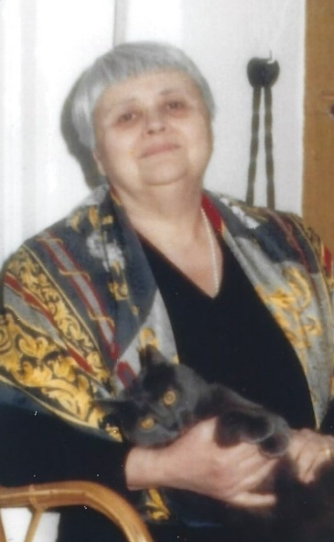 Fig. 1 Maria Luisa Gatti Perer nella sua casa milanese

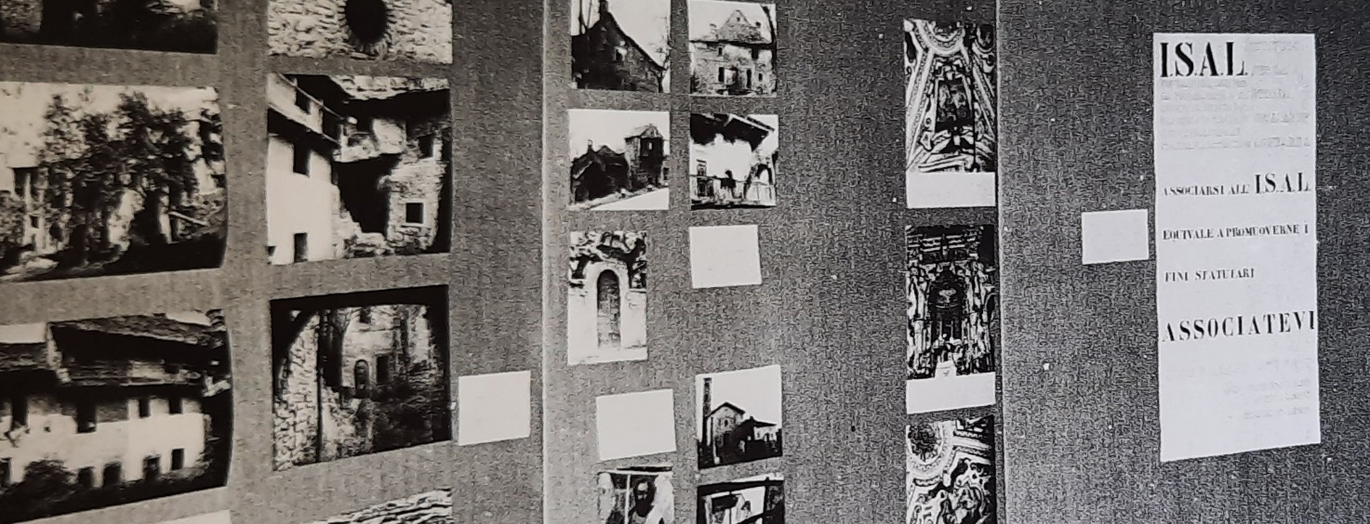
Fig.2 Pannelli della mostra fotografica del III Concorso Isal di fotografia sull’arte lombarda, Milano, Palazzo del Turismo, 1972.

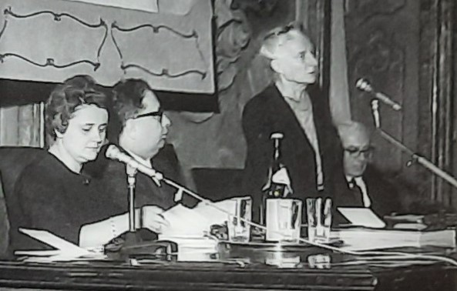Fig. 3 Presentazione del volume Studi e ricerche su 50 monumenti della Provincia di Milano, Milano, Palazzo Visconti (1967). Oltre alla Gatti Perer, si riconoscono Francesco Ogliari, Anna Maria Brizio, Gian Alberto Dell’Acqua.

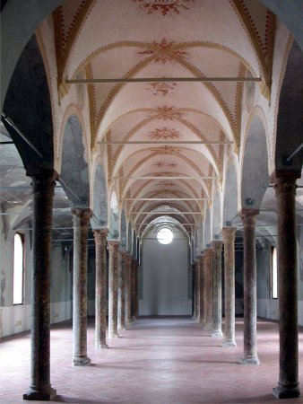
Fig.4 Biblioteca quattrocentesca dell’Incoronata di Milano dopo il restauro.

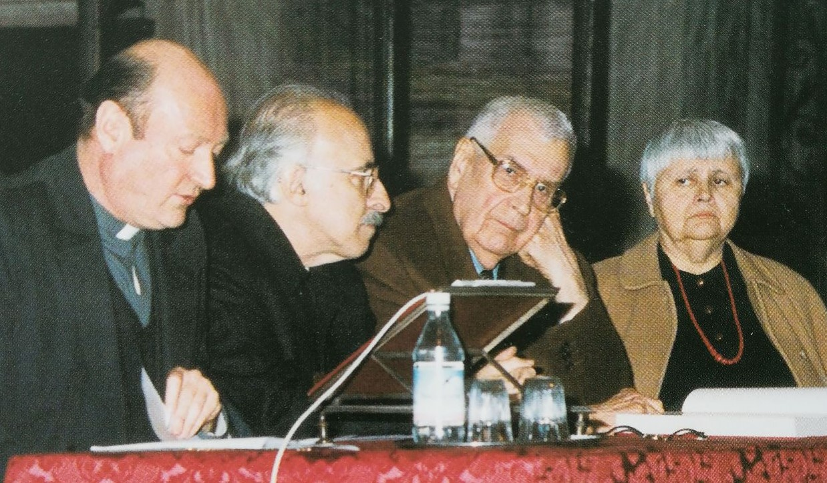 Fig. 5 Presentazione del volume sulla Basilica di Sant’Ambrogio, sede dell’università Cattolica. Milano, Basilica di Sant’Ambrogio, 28 novembre 1993. Oltre alla Gatti Perer, si riconoscono Federico Zeri, il rettore Adriano Bausola e il cardinale Gianfranco Ravasi.

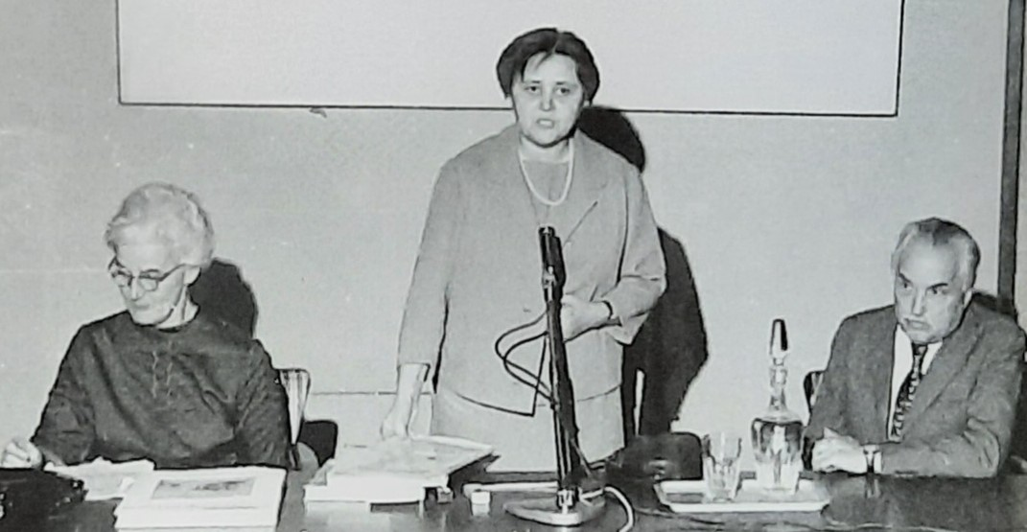

Fig. 6 Le conferenze del Giovedì dell’Isal del 7 ottobre 1971. Ospite è Maria G. Agghazy, direttrice del Museo di Belle Arti di Budapest, presentata dalla Gatti Perer affiancata da L. Reti.

